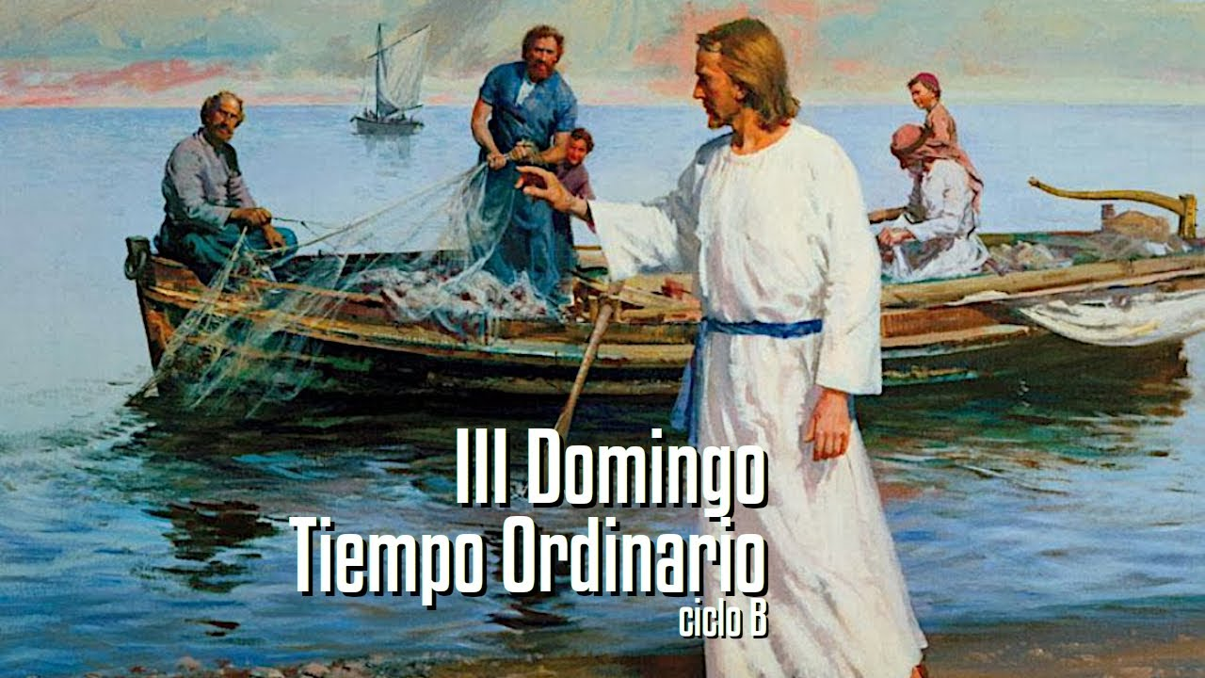

A mellor técnica para pescar

é poñer unha luz, poñer a Xesús

**Domingo 3º**

**do**

**ciclo B**

**21**

**XANEIRO**

**2024**